Два случая тромбоэмболии ветвей легочной артерии
Л.Л. Сидорова, канд. мед. наук, доцент кафедры госпитальной терапии с курсом
последипломного обучения по кардиологии и ревматологии
Национального медицинского университета им. А.А. Богомольца
Г.В. Мясников, канд. мед. наук, начальник клиники кардиологии
Главного военного клинического госпиталя МО Украины
М.М. Рудаков, начальник отделения реанимации и интенсивной терапии для
терапевтических больных Главного военного клинического госпиталя МО Украины
«… вскочил он с места, простер pуки, и цжасная улыбка исказила его лицо. которое тотчас стало усшрашаюшей синевой. Дрожащие губы словно силились что-то выговорить, но лишь протяжное ноумучительное хрипенье срывалось с них. Он воздел руки к небу и вдруг, уронив их разом, пал навзничь в кресло с широко раскрытыми глазами... «
Мор Йокаи «Венгерский набоб»

Тромбоэмболия легочной артерии (ТЭЛА) — закрытие просвета основного ствола или ветвей легочной артерий эмболом (тромбом) с резким снижением кровотока в легких — является третьей по частоте причиной смерти вследствие сердечнососудистой патологии (после ишемической болезни сердца и инсульта). Ежегодно от ТЭЛА умирает 0,1 % населения земного шара [2]. Согласно данным Ю.М. Мостового и Т.П. Константиновича [2], частота ТЭЛА как причины смерти госпитализированных больных терапевтического и хирургического профиля составляет 3,3-12,2% (в среднем 5,3%), а частота расхождений клинического и патологоанатомического диагнозов при этом заболевании достигает в среднем 36,4% (в отделениях терапевтического профиля — 77,3% случаев!).
Согласно рекомендациям Европейского общества кардиологов (ЕОК, 2000) и XI Согласительной конференции по антитром-ботическому лечению Американской коллегии торакальных врачей (2001) [3, 4], ТЭЛА и тромбоз глубоких вен в настоящее время рассматривают как составляющие единого процесса — венозной тромбоэмболии.
Выраженность клинических проявлений ТЭЛА связана со степенью сопровождающих ее гемодинамических расстройств и зависит от калибра и количества обтурированных легочных сосудов. Выделяют массивную, субмассивную и немассивную ТЭЛА (табл. 1).
ТЭЛА является заболеванием, которое зачастую не диагностируют своевременно, что связывают с неспецифичностью и выраженным полиморфизмом ее клинических проявлений [1]. Поэтому при распознавании ТЭЛА особо важное значение
имеет настороженность врача в отношении возможности ее развития у больных с симптомами ТЭЛА (табл. 2) и имеющих факторы риска ее развития (табл. 3). Необходимо отметить, что из числа факторов риска исключен неосложненный варикоз вен нижних конечностей [3].
Представляем два случая ТЭЛА, которые демонстрируют проблемы, возникающие при установлении диагноза этого заболеваниия.
Случай 1. Больной Д, 46 лет, поступил в пульмонологическое отделение Главного военного клинического госпиталя МО Украины (ГВКГ) 8 июля 1998 г. с жалобами на общую слабость, повышение температуры тела до 37,4 С, сухой кашель, эпизоды удушья, возникающие при незначительной физической нагрузке. Предъявлял жалобы на приступы давящей загрудинной боли, сопровождающейся онемением левого плеча и левой половины челюсти, а также сердцебиение без видимой причины.
16 июня 1998 г. перенес операцию на ахилловом сухожилии в связи с травмой во время игры в теннис. В течение следующих 2 нед находился на строгом постельном режиме. 30 июня были сняты швы, состояние послеоперационной раны признано удовлетворительным. Правая нога была иммобилизирована циркулярной гипсовой повязкой до нижней трети бедра, двигательный режим расширен (разрешено хождение при помощи костылей) и больной был выписан из лечебного учреждения.
Именно с этого времени отметил повышение температуры тела до 37,6 °С, появление сухого кашля, одышки при физической нагрузке и боли в грудной клетке, в связи с чем 8 июня бы; госпитализирован в ГВКГ.

Диагноз при поступлении: «Очаговая пневмония в нижней доле левого легкого. Хронический бронхит в фазе обострения» (диагнозы приведены в соответствии с данными истории болез-ны л номенклатурой заболеваний 1998 г.).
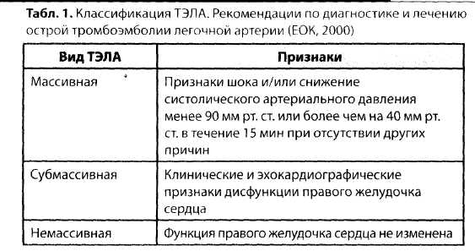
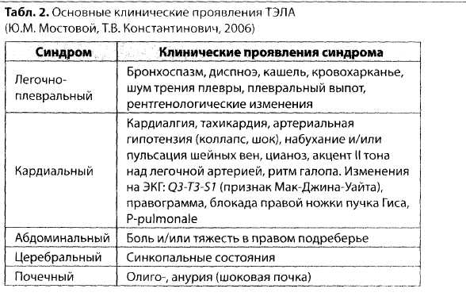
По данным анамнеза: в 1983 г. больной перенес декомпрес-сионный синдром и баротравму левого уха, в связи с чем был уволен из Вооруженных сил. Не курил.
При поступлении: состояние больного средней степени тяжести. Повышенного питания (рост 177 см, масса тела 98 кг, индекс массы тела 31,3 кг/м ). Кожные покровы обычной окраски, периферические лимфатические узлы без особенностей.
Температура тела 37,2 С, пульс 80 в 1 мин, ритмичный, АД 110/80 мм рт. ст. на обеих руках, частота дыхательных движений (ЧДД) в покое 20-22 в 1 мин, при минимальной физической нагрузке — 38 в 1 мин.
Патологическая пульсация и набухание шейных вен отсутствовали.
Границы сердечной тупости: правая на 0,5 см от правого края грудины, верхняя — III межреберье, левая — на 1 см влево от левой срединно-ключичной линии.
Сердечная деятельность ритмичная, тоны сердца значительно приглушены. I тон на верхушке ослаблен, акцент II тона над легочной артерией, систолический шум у основания мечевидного отростка.
Над легкими: укорочение перкуторного тона в нижних отделах обоих легких, при аускультации —- жесткое везикулярное дыхание, ослабленное в нижних отделах левого легкого.
Язык влажный, чистый. Живот участвует в дыхании, при пальпации безболезненный. Отделы толстого кишечника без пальпаторных особенностей. Край печени (мягкий, эластичный, безболезненный) определяется по краю правой реберной дуги. Селезенка перкуторно — 10 см, нижний полюс пальпации недоступен. Наличие свободной жидкости в брюшной полости достоверно не определено.
Симптом поколачивания в поясничной области отрицательный с обеих сторон.
Отеки на левой ноге отсутствуют. На правой ноге гипсовая повязка, закрывающая конечность от кончиков пальцев до нижней трети бедра. Движение в правой стопе и чувствительность сохранены. Кончики пальцев обычной окраски, теплые на ощупь.
Общий анализ крови: лейкоциты 30,8x10 /л (п-4%, с-74%, л-17%, м-5%), эритроциты 5,3x10 7л, гемоглобин 167 г/л, СОЭ 8 мм/ч.
В крови: билирубин общий 16 мкмоль/л, аланиновая трансами -наза (АЛТ) 76 ЕД/л, аспарагиновая трансаминаза (ACT) 48 ЕД/л, креатинфосфокиназа (КФК) 41 ЕД/л, MB фракция КФК 5,4 ЕД/л, уровень креатинина 113 мкмоль/л, глюкозы — 5,42 ммоль/л, калия — 4,2 ммоль/л, натрия — 134 ммоль/л, протромбиновый
индекс 94%, фибриноген 6,2 г/л, фибриноген В отрицательный.
В моче: удельная плотность 1016, следы белка, лейкоциты 2-3 в поле зрения, эритроциты 0-1 в поле зрения.
На электрокардиограмме (ЭКГ): синусовая тахикардия с частотой сердечных сокращений (ЧСС) 110 в 1 мин. В отведениях III, Ш_{вд} и AVF графика Qr, сегмент STна изолинии, зубец Гнедиффе ренцировался.
Данные эхокардиографического исследования (эхоКГ): диаметр аорты на уровне синусов 3,2 см, стенки ее уплотнены. Левое предсердие 4,3 см. Конечно-систолический объем левого желудочка 154,3 мл, фракция выброса левого желудочка 50%. Правые отделы сердца значительно рас ширены (правый желудочек 4 см, правое предсердие 5 см). Выраженная легочная гипертензия (66 мм рт. ст.). Выявлена регургитация на митральном, трикуспидальном клапанах и клапанах легочной артерии.
Данные рентгенографического исследования и компьютерной томографии органов грудной клетки: очаговые и инфильт-ративные изменения в легких отсутствовали. Сосудистый компонент легочного рисунка четко прослеживался на всем протяжении легких. Жидкости в плевральной полости не было. Положение диафрагмы обычное.
Данные допплерографии вен нижних конечностей: в бед ренной вене слева кровоток определялся, на высоте пробы Вальсальвы появлялся ретроградный заброс, что свидетельствовало о ее клапанной недостаточности. Устье большой под кожной вены: просвет определялся, кровоток имелся. Справа осмотру была доступна только наружная подвздошная вена. Кровоток определялся, имелись дыхательные колебания, проба Вальсальвы выполнялась без особенностей.
Консультация ангиохирурга: на момент осмотра данных в отношении тромбофлебита левой нижней конечности нет. На правой ноге гипсовая иммобилизация. При допплерографичес-ком исследовании сосудов в доступных осмотру областях убе дительных признаков тромбофлебита не выявлено.
Консультация травматолога: состояние после операции ушивания ахиллова сухожилия. На правой нижней конечности циркулярная гипсовая повязка от кончиков пальцев до средней трети бедра. Повязка состоятельна. Пальцы правой стопы теплые, чувствительные, движения в них сохранены. Послеоперационный период — без особенностей.
В соответствии с диагнозом при поступлении (очаговая вирусно-бактериальная пневмония в нижней доле правого лег-
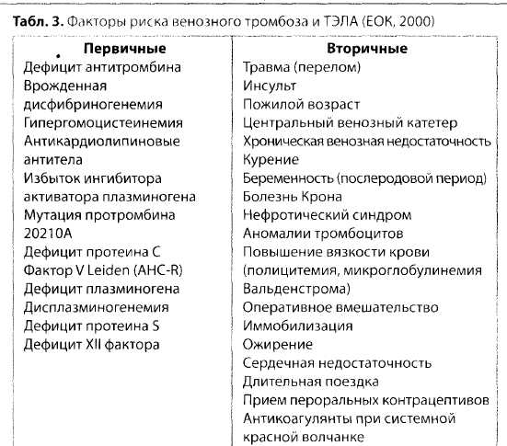
кого) была начата антибактериальная терапия (ампициллин по 1 г в/м4 раза в сутки).
На протяжении первых суток пребывания больного в ОРИТ: состояние стабильно тяжелое, однако приступы одышки не повторялись, температура тела сохранялась на уровне 37,7 С.
Очередной приступ, сопровождаемый резкой общей слабостью, головокружением и одышкой в покое с ЧДД 30 в 1 мин, развился 9 июля. Гемодинамические параметры во время приступа оставались стабильными (АД 130/80 мм рт. ст., ЧСС 94-110 в 1 мин). На ЭКГ во время приступа существенной динамики, в том числе при регистрации высоких грудных, правых грудных и дополнительных отведений по Небу и Слапаку, не выявлено.
Консилиум врачей ГВКГ, проведенный 9 ноября, пришел к заключению о высокой вероятности развития у больного ТЭЛА, вероятно, вследствие тромбофлебита глубоких вен правой голени. При установлении такого диагноза консилиум исходил из следующего:
- У больного отмечены приступы головокружения, резкой
слабости, сопровождающиеся тахикардией и одышкой, которые
нельзя объяснить имеющимися изменениями органов дыхания.
- На эхоКГ выяЕшены признаки выраженной перегрузки пра
вых отделов сердца с увеличением размеров правого желу
дочка (до 4,5 см), правого предсердия (до 5 см) и выраженной
легочной гипертензией (выше 60 мм рт. ст.).
- У пациента отмечены вторичные факторы риска ТЭЛА (трав
ма и оперативное вмешательство за 2 нед до появления симп
томов с последующей иммобилизацией конечности).
Диагностический алгоритм при ТЭЛА (ЕОК 2000) предусматривает последовательное определение D-димера, проведение сонографического исследования вен нижних конечностей, перфузионной сцинтиграфии легких или спиральной компьютерной томографии легочной артерии, при отрицательных результатах этих исследований — рентгеноконтрастной ангио-пульмонографии (рисунок).
С целью верификации диагноза в данном случае было предложено изыскать возможность проведения сонографического исследования вен нижних конечностей, для чего рекомендовано обсуждение с травматологом возможности снятия гипсовой иммобилизации или резецирования окна в гипсовом сапоге.
В связи с подозрением на развитие у больного ТЭЛА парал лельно с обследованием было начато лечение нефракциониро ванным гепарином (10 000 ЕД болюсно, затем по 5000 ЕД п/к под контролем времени свертывания крови). Была назначена также ацетилсалициловая кислота (160 мг в сутки).
Лечебные мероприятия при ТЭЛА должны обеспечивать улучшение перфузии легких и предотвращение развития тяже лой хронической постэмболической легочной гипертензии. Согласно современным требованиям рекомендованы [3, 4|:
1. Антитромботическая терапия, которая является наиболее
эффективным методом лечения ТЭЛА. Ее следует начинать уже
при подозрении на ТЭЛА параллельно с обследованием.
Первую дозу нефракционированного гепарина (5000 10 000 ЕД рекомендовано вводить болюсом, затем в/в капельно 1680 ЬД/ч с достижением увеличения активированного парциального гром бопластинового времени в 1,5-3 раза по сравнению с исходным значением.
Низкомолекулярный гепарин (эноксапарин по 0,8 мл 2 рам в сутки в течение не менее 5 дней, затем по 0,4 мл 2 раза до ! 0 дней-рекомендован пациентам с немассивной ТЭЛА.
Лечение пероральными антикоагулянтами (варфарин 6 9 мг с уг следует начинать в первые 3 сут одновременно с гепариноте-рапией и продолжать не менее 4-5 сут. После достижения меж дународного нормализационного отношения 2,0 3,0 гепарин можно отменить, а терапию непрямыми антикоагулянтами необходимо проводить не менее 3 мес при наличии обратимых фак торов риска и не менее 6 мес - при идиопатическом тромбозе глубоких вен. При рецидивирующем тромбозе прием непрямых антикоагулянтов следует проводить неопределенно долго
- Тромболитическая терапия показана при массивной ТЭЛА
манифестировавшей шоком или артериальной гипотензией. tc
следует начинать в максимально ранние сроки и только при
надежной верификации диагноза (с помощью методов анги
опульмонографии или перфузионной сцинтиграфии легких)
На современном этапе целесообразность проведения тромбо-
литической терапии при субмаксимальной ТЭЛА представая
ется сомнительной, а при немассивной ТЭЛА она не показана
Рекомендованы тканевой активатор плазминогена по 100 мг в
течение 2 ч, урокиназа по 4400 МЕ/кг-ч на протяжении 1 2 24 ч
стрептокиназа 1,5 млн ЕД за 2 ч.
- Хирургическая эмболэктомия показана при развитии мае
сивной ТЭЛА, угрожающей жизни, наличии противопоказании
к проведению тромболитической терапии и неэффективности
ранее проведенного тромболизиса.
- Для оптимизации параметров гемодинамики и дыхания реко
мендованы оксигенотерапия, допамин или добутамин (при ни j
ком сердечном индексе и нормальном артериальном давлении),
норадреналин и адреналин (при артериальной гипотензииз
- Постановка венозных фильтров (фильтров нижней полой
вены, кава-фильтров) для профилактики ТЭЛА рекомендована
пациентам с абсолютными противопоказаниями к проведению
антикоагулянтной терапии или при рецидивирующем тромбо
зе глубоких вен, резистентном к адекватной антикоагулянтной
терапии, а также после хирургической тромбэктомии.
10 ноября в гипсовой повязке проделаны два окна — в под коленной ямке и в области послеоперационного рубца.
Данные осмотра послеоперационного рубца: признаки воспаления отсутствовали, подколенные лимфатические узлы не увеличе

ны, пальпация области безболезненная. Травматологом было рекомендовано продлить иммобилизацию конечности еще на 4 нед.
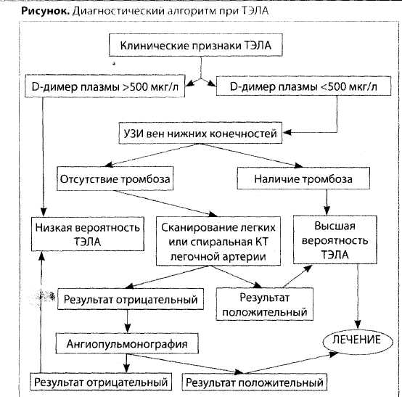
Данные ультразвукового исследования, проведенного через «окно» в гипсовой повязке: выявлены признаки нарушения кровотока в одной из глубоких вен (диаметр 1 см) в подколенной ямке.
10 и 11 июля больной продолжал получать нефракциониро-ванный гепарин (время свертывания крови 10-13 мин). Приступы одышки сохранялись, однако их частота и продолжительность существенно сократились. Температура тела нормализовалась. АД — 120-130/70-80 мм рт. ст. На эхоКГ отмечали уменьшение размеров правого желудочка до 3 см, правого предсердия до 4 см. Уровень лейкоцитов в периферической крови снизился до 10,5x10% (п-1%, с-79%, э-2%, л-14%, м-4%).
Для верификации диагноза, проведения ангиопульмоногра-фии и дальнейшего лечения больного готовили к переводу в Институт хирургии и трансплантологии АМН Украины, однако в 2.00 12 июля вновь развился приступ одышки, сопровождающийся интенсивной болью за грудиной без иррадиации. АД 100/80 мм рт. ст., пульс ритмичный 120-150 в 1 мин, ЧДД 28 в 1 мин.
Данные аускультации сердца: тоны глухие. Выраженный акцент II тона над легочной артерией.
Данные аускультации легких: дыхание везикулярное, ослабленное в нижних отделах правого легкого.
На ЭКГ: синусовая тахикардия с ЧСС 120 в 1 мин, отклонение электрической оси сердца вправо, полная блокада правой ножки пучка Гиса.
Состояние было расценено как рецидив ТЭЛА, внутривенно ввели 10 000 ЕД гепарина болюсом, проводили оксигенотера-пию. В 2.40 состояние больного улучшилось: одышка и сердцебиение не беспокоили, боль за грудиной прекратилась, АД 115/80 мм рт. ст., ЧСС 100 в 1 мин, ЧДД 22 в 1 мин.
В 3.00 вновь резко увеличилась выраженность одышки (ЧДД до 28 в 1 мин) и боли в области сердца. ЧСС 140 в 1 мин, АД 70/40 мм рт. ст. Кожные покровы покрылись холодным потом, лицо, шея и надключичные области приобрели выраженную цианотичную окраску.
На протяжении часа (до 4.00) АД удерживали на уровне 110-120/70-80 мм рт. ст. при помощи инфузии допамина 5 мкг/кг в 1 мин. Сохранялась одышка, однако боль в области сердца прекратилась.
В 4.00 у больного возобновилась боль, на этот раз с локализацией в околопупочной области, затем многократная рвота съеденной пищей, не приносящая облегчения. АД, несмотря на введение допамина, снизилось до 60/0 мм рт. ст., ЧСС 130 в 1 мин.
Данные аускультации сердца: тоны глухие, акцент II тона над легочной артерией.
Данные аускультации легких: резко ослабленное везикулярное дыхание в нижних отделах правого легкого.
Край печени пальпируется на 1,5 см ниже края правой реберной дуги по срединно-ключичной линии. Перистальтические шумы кишечника ослаблены. АД на фоне постоянной инфузии допамина удерживается на уровне 90/30 мм рт. ст., ЧСС 80-100 в 1 мин.
В 5.00 возникла остановка дыхания, в связи с чем была прове дена интубация трахеи и начата искусственная вентиляция лег ких. На ЭКГ — урежение ЧСС до 29 в 1 мин, а с 5.08 — асистолия. Реанимационные мероприятия, начатые с момента остановки дыхания и проводимые в полном объеме, были неэффективными, и в 5.40 была констатирована биологическая смерть больного.
Диагноз клинический: Подострый флеботромбоз глубоких вен правой нижней конечности. Рецидивирующая субмассив ная ТЭЛА (с 30.06.98), массивная от 12.07.98. Острое легочное сердце. Инфаркт-пневмония.
Состояние после операции по поводу разрыва правого ахиллова сухожилия (15.06.98), гипсовая иммобилизация правой нижней конечности с 30.06.98.
Диагноз патологоанатомический: Разрыв ахиллова сухожи лия справа.
Операция: ушивание разрыва правого ахиллова сухожилия, гипсовая иммобилизация правой нижней конечности.
Флеботромбоз глубоких вен правой нижней конечности. Рецидивирующая ТЭЛА: тромбоэмболия сегментарных вет вей обеих легочных артерий. Красные инфаркты в нижних долях обоих легких. Массивная ТЭЛА обеих легочных артерий. Застойное полнокровие внутренних органов: «мускатная печень», цианотическая индурация почек и селезенки.
Случай 2. Больной С, 49 лет, поступил в отделение реанимации и интенсивной терапии для терапевтических больных ГВКГ 13 октября 2003 г. с жалобами на общую слабость, одышку при физической нагрузке, боль в правой половине грудной клетки.
Заболел остро, 10 октября, когда после длительного авиаперелета появились ощущение тяжести, распирающая боль и отек правой голени. Боль уменьшилась после применения Эскузана, однако небольшой отек голени сохранялся. Утром 13 октября после незначительной физической нагрузки развился эпизод выраженной одышки, головокружения и резкой слабости, который купировался самостоятельно в течение несколько минут, но повторился через 1 ч при подъеме по лестнице на второй этаж.
Состояние при поступлении средней степени тяжести. Правильного телосложения, удовлетворительного питания (рост 186 см, масса тела 82 кг, индекс массы тела 23,7 кг/м").
Кожные покровы обычной окраски, щитовидная железа и периферические лимфатические узлы без пальпаторных особенностей.
Пульс 72 в 1 мин, АД 120/80 мм рт. ст., ЧДД 19-20 в 1 мин. Патологическая пульсация и набухание шейных вен отсутствовали.
Правую границу сердечной тупости определяли на 1 см вправо от правого края грудины, верхнюю — в третьем межреберье, левую — на 1 см влево от левой срединной ключичной линии.
Сердечная деятельность ритмичная, тоны приглушены, акцент II тона над легочной артерией.
Перкуторно над легкими определяли ясный легочный тон, при аускультации — везикулярное дыхание.
Язык чистый, влажный. Живот при поверхностной пальпации безболезненный, участвовал в дыхании. Отделы толстого кишечника пальпаторно без особенностей. Мягкий безболезненный край печени пальпировали по краю правой реберной дуги. Селезенка перкуторно 10 см. Свободную жидкость в брюшной полости не определяли.
Правая голень незначительно диффузно увеличена в размерах (окружность правой голени в верхней трети больше окружности левой голени на 2 см), при пальпации слегка напряжена, болезненна в области икроножной мышцы. Определяли положительные симптомы Пратта (кожа над нижней третью правой голени глянцевая, четко просматривается рисунок подкожных вен), Пайра (распространение боли по внутренней поверхности правой стопы и голени), Хоманса (боль в голени при тыльном сгибании правой стопы). При пальпации подколенной ямки: болезненность по ходу сосудистого пучка. Пульс на периферических артериях четкий.
Общий анализ крови: лейкоциты 10,8x10 /л, эритроциты 4,9x10 7л, гемоглобин 158 г/л.
В крови: АЛТ 51 ЕД/л, ACT 30 ЕД/л, КФК 76 ЕД/л, уровень креа-тинина — 83 мкмоль/л, глюкозы — 5,8 ммоль/л
На ЭКГ: ритм синусовый, правильный. Диффузные изменения миокарда, вертикальное положение электрической оси сердца (на ЭКГ от марта 2003 года — горизонтальное).
Данные эхоКГ: диаметр аорты на уровне синусов 3,9 см, стенка ее уплотнена. Левое предсердие 4,1 см. Толщина задней стенки левого желудочка 1,1 см, межжелудочковой перегородки 1,2 см. Конечно-диастолической объем левого желудочка 115 мл, фракция выброса левого желудочка 58%. Расширение правого желудочка (до 3,6 см) и левого предсердия (до 4,1 см). Регургитация на трикуспидальном клапане II степени, легочная гипертензия 40-50 мм рт. ст.
Данные ультразвукового исследования сосудов нижних конечностей: выявлен тромбоз глубоких вен справа на уровне верхней трети голени и подколенного сегмента.
Данные рентгенологического исследования: усиление легочного рисунка в верхних отделах за счет вен. Корни малоструктурны. Расположение диафрагмы обычное, границы сердца расширены влево за счет левого желудочка.
На основании результатов клинического, лабораторного и инструментального методов исследования установлен диагноз: «Флеботромбоз глубоких вен подколенного сегмента и голени правой нижней конечности. Субмассивная ТЭЛА (13.10.03)».
Больной получал антитромботическую терпию (гепарин 10 000 ЕД болюсно, затем п/к по 5000 ЕД и ацетилсалициловую кислоту 330 мг/сут).
14 октября (на следующий день после поступления в ГВКГ) в связи с необходимостью проведения ангиопульмонографии больной был переведен в Институт хирургии и трансплантологии АМН Украины.
Повторно поступил в кардиологическое отделение ГВКГ 3 ноября 2006 г. для наблюдения в послеоперационный период после проведенной 14 ноября в Институте хирургии и трансплантологии АМН Украины эмболэктомии и постановки кава-фильтра.
При поступлении жалоб не предъявлял. Состояние удовлет верительное.
Пульс 68 в 1 мин, АД 105/80 мм рт. ст., ЧДД 17 в 1 мин.
Анализ крови общий: лейкоциты 7x10%, эритроциты 4,0x1 о'7л, гемоглобин 129 г/л.
В крови: АЛТ 51 ЕД/л, ACT 30 ЕД/л, КФК 76 ЕД/л, креатинин 70 мкмоль/л; протромбиновый индекс 53%, фибриноген 3,96 г/л, фибриноген В отрицательный.
На ЭКГ: горизонтальное положение электрической оси сердца.
Данные эхоКГ: диаметр аорты на уровне синусов 3,9 см, левое предсердие 3,3 см. Толщина задней стенки левого желудочка 1,2, межжелудочковой перегородки 1,2 см. Конечно-диастоли-ческий объем левого желудочка 94 мл, его фракция выброса 60%. Полости сердца не расширены (левое предсердие 3,3 см, правый желудочек 2,6 см). Признаков легочной гипертензии не выявлено. Сепарация листков перикарда в области задней стенки левого желудочка в систолу 1,8 см, в диастолу 0,8 см.
Консультация ангиохирурга: жалобы на отек, боль и тяжесть в правой ноге. Кровообращение в левой ноге компенсированное. Правая нога отечна (правая голень толще левой на 4 см, правое бедро — на 5 см), кожа с цианотичным оттенком, глянцевая. Сохраняются положительные симптомы Пайра и Хоманса. Послеоперационные раны после торакотомии заживают первичным натяжением.
Данные сонографического исследования сосудов ног: тромбоз подколенно-бедренного сегмента глубоких вен правой нижней конечности.
Данные рентгенологического исследования органов грудной клетки: легочные поля без видимых очаговых и инфильтративных теней. Границы сердца расширены влево за счет левого желудочка.
Диагноз: «Подострый флеботромбоз глубоких вен правой ноги, осложненный субмассивной ТЭЛА (13.10.03). Состояние после постановки кава-фильтра и тромбэктомии из легочной артерии (14.10.03). Послеоперационный гидроперикард».
12 ноября больной был выписан из отделения в удовлетворительном состоянии с рекомендациями продолжать прием аценокумарола в дозе 1,5 мг 1 раз в день под контролем уровня протромбинового индекса 1 раз в неделю (целевые значения показателя — 50-60%, что соответствует международному нор-мализационному отношению 2,0-3,0).
Описанные случаи демонстрируют необходимость комплексной оценки при установлении диагноза ТЭЛА клинических сим птомов, наличия факторов риска и данных неинвазивных инс трументальных методов исследования. Важное значение имеет настороженность врача в отношении возможности развития этого заболевания. Существенную помощь в установлении диагноза могут оказать данные эхоКГисследования, которые позво ляют выявить дисфункцию правого желудочка, хотя этот метод и не входит в диагностический алгоритм при ТЭЛА.
Литература
- Мишалов В.Г., Амосова Е.Н. Тромбоэмболия ветвей легочной артерии:
современное состояние вопроса // Серце i судини. 2004. N'-'1.0611.
- Мостовой Ю.М., Константинович Т.П. Тромбоэмболия легочной артерии:
диагностическая и лечебная тактика. Взгляд терапевта // Острые и неотложные
состояния в практике врача. - 2006. -- № 2. - С. 31 -41.
3. Guidelines on diagnosis and management of acute pulmonary embolism. Task Force
Report//Eur. Heart J. - 2000. - V. 21. P 1301 1336.
4.The Sixth ACCH Guidelines of AntithromboliticTherapy for Prevention and Treatment of Thrombosis // Chest. - 2001. - V. 119. 370 p.

